**DISEÑO Y CREACIÓN DE LA ARQUITECTURA**

**Dispositivo IoT**

* **Vista de Contexto**

**Propósito:** Este diagrama identifica los elementos que interactúan directamente con el sistema y proporciona un contexto de alto nivel para entender su entorno.

**Aplicación:** En este diagrama, los elementos identificados, como el dispositivo de sensor de proximidad, la red de comunicación, el servidor o nube, y los usuarios o aplicaciones, representan las entidades relevantes que interactúan con el sistema. Esto ayuda a definir los límites del sistema y a comprender su contexto operativo.

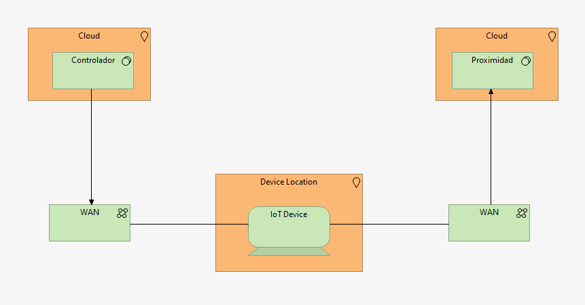

* **Vista de Composición**

**Propósito:** Detalla la estructura interna del sistema, mostrando cómo los componentes individuales se organizan y trabajan juntos para lograr los objetivos del sistema.

**Aplicación:** Este diagrama proporciona una vista detallada de los componentes físicos y lógicos del sistema IoT de sensor de proximidad, incluyendo el sensor mismo, el microcontrolador, el módulo de comunicación, la fuente de energía y la carcasa. Cumple con el principio de describir la estructura de un sistema en términos de sus partes y sus relaciones.

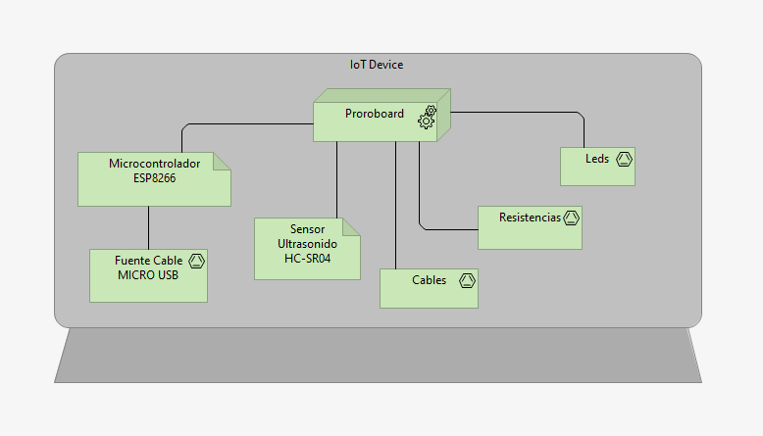

* **Vista de Flujo de Datos**

**Propósito:** Ilustra cómo fluyen los datos dentro del sistema, desde su captura hasta su procesamiento y utilización.

**Aplicación:** Este diagrama muestra cómo los datos capturados por el sensor de proximidad son procesados y transmitidos a través del sistema, desde el sensor hasta los usuarios o aplicaciones finales. Ayuda a comprender cómo se manejan y utilizan los datos dentro del sistema.

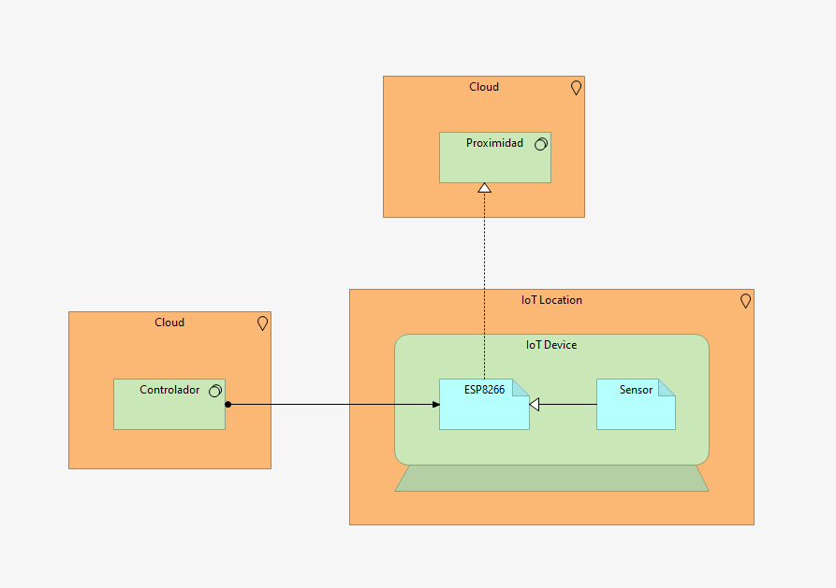

* **Vista de Interacción**

**Propósito:** Detalla las interacciones entre los componentes del sistema, mostrando cómo se comunican entre sí y cómo se coordinan para realizar funciones específicas.

**Aplicación:** En este diagrama, se representan las interacciones entre el sensor de proximidad y el microcontrolador, entre el microcontrolador y el módulo de comunicación, y entre el servidor o nube y los usuarios o aplicaciones. Esto ayuda a comprender cómo se coordina el intercambio de información entre los diferentes componentes del sistema.

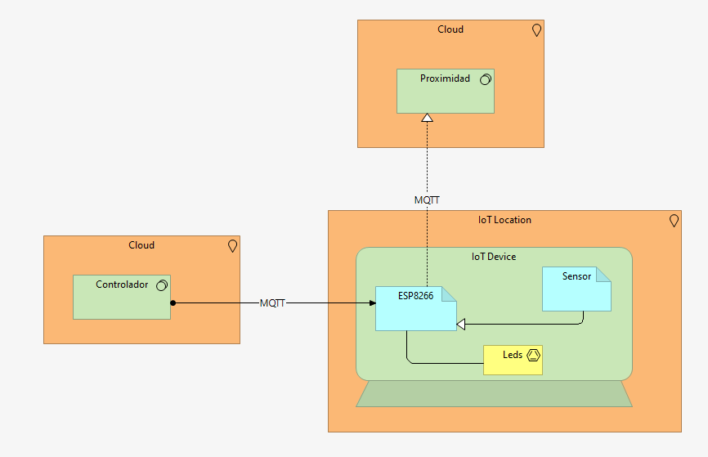

* **Vista de Decisión**

**Propósito:** Describe las decisiones arquitectónicas clave que afectan el diseño y la implementación del sistema.

**Aplicación:** Este diagrama identifica y documenta decisiones importantes, como la elección de tecnologías de comunicación, la selección de componentes y la ubicación del procesamiento de datos. Ayuda a justificar y comunicar las decisiones arquitectónicas tomadas durante el diseño del sistema.

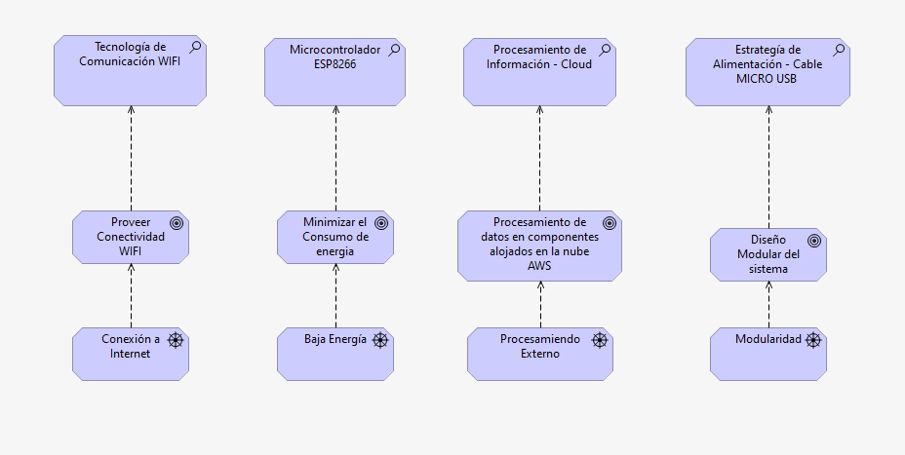

**Topic Proximidad**

* **Vista de Contexto**

**Descripción:** Muestra cómo el componente de proximidad interactúa con los otros sistemas y actores externos.

**Elementos:** Dispositivo IoT, Componente de Proximidad en AWS IoT Core, Aplicación Móvil**.**

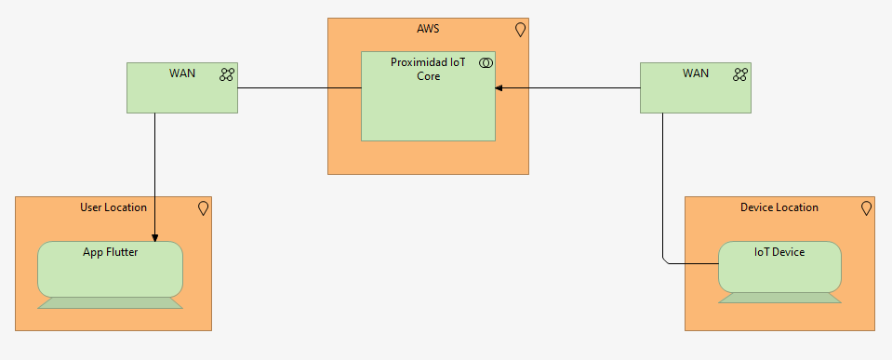

* **Vista de Composición**

**Descripción:** Detalla los subcomponentes dentro del componente de proximidad en AWS IoT Core.

**Elementos:** Broker MQTT, Lambda Function (para procesamiento de datos), S3 (para almacenamiento temporal).

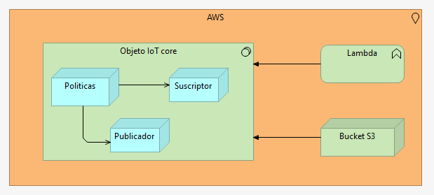

* **Vista de Información**

**Descripción:** Muestra el flujo de datos entre los diferentes componentes.

**Elementos:** Datos de proximidad, Mensajes MQTT, Peticiones App Flutter

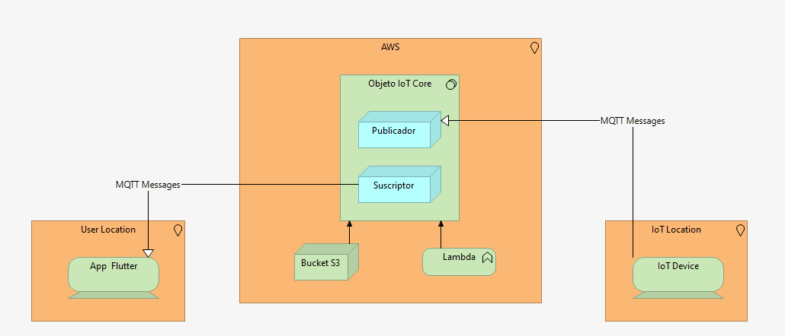

* **Vista de Interfaz**

**Descripción:** Describe las interfaces expuestas por el componente de proximidad.

**Elementos:** MQTT.

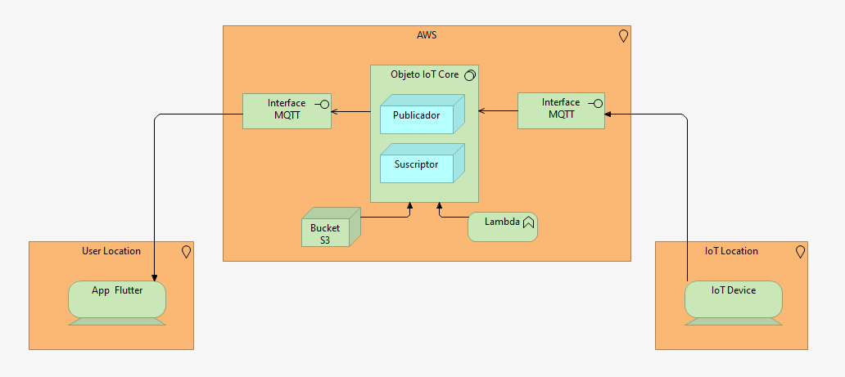

* **Vista de Decisión**

**Descripción:** Muestra las decisiones arquitectónicas clave para el componente de proximidad.

**Elementos:** Selección de tecnologías (MQTT, Lambda, S3).

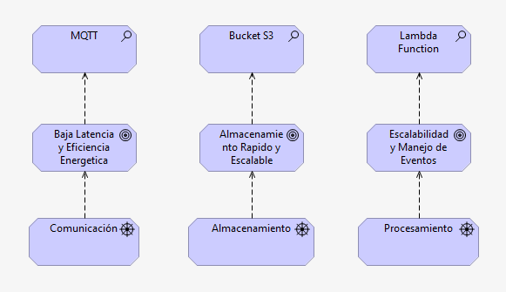

**Aplicación Móvil**

* **Vista de Contexto**

**Descripción:** Muestra cómo la aplicación móvil interactúa con los otros sistemas y actores externos.

**Elementos:** Componente de Proximidad (AWS IoT Core), Controlador en AWS, Usuario (que interactúa con la aplicación móvil).

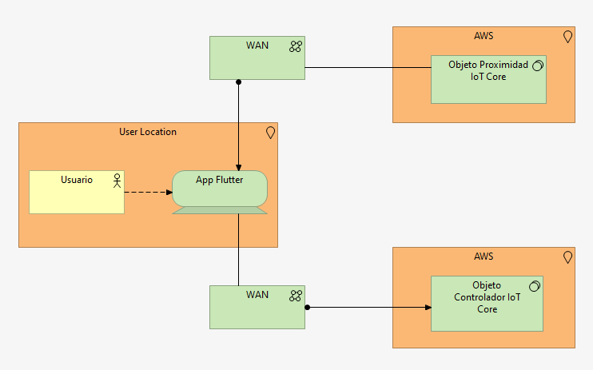

* **Vista de Composición**

**Descripción:** Detalla los subcomponentes dentro de la aplicación móvil en Flutter.

**Elementos:** Interfaz de Usuario (UI), Módulo de Comunicación, Módulo de Procesamiento de Datos.

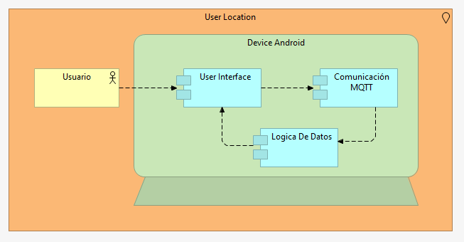

* **Vista de Información**

**Descripción:** Muestra el flujo de datos entre los diferentes componentes.

**Elementos:** Datos de proximidad, Comandos de control, Mensajes MQTT.

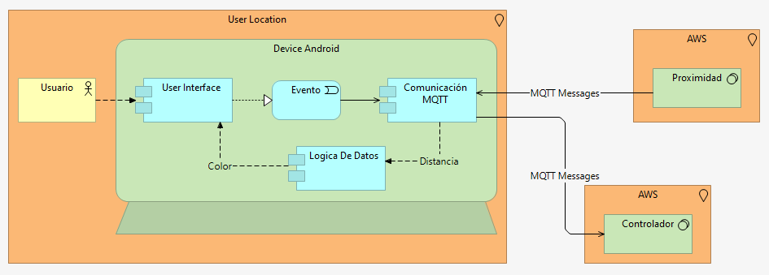

* **Vista de Interfaz**

**Descripción:** Describe las interfaces expuestas por la aplicación móvil.

**Elementos:** MQTT para enviar comandos y recibir datos de proximidad.

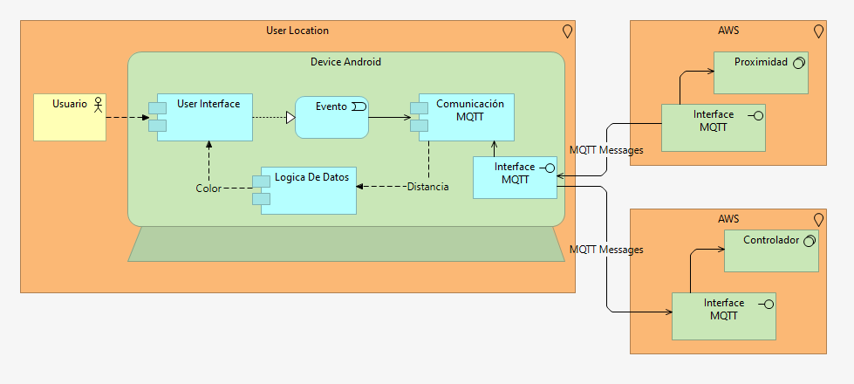

* **Vista de Decisión**

**Descripción:** Muestra las decisiones arquitectónicas clave para la aplicación móvil.

**Elementos:** Selección de tecnologías (Flutter, MQTT), arquitectura de la aplicación.

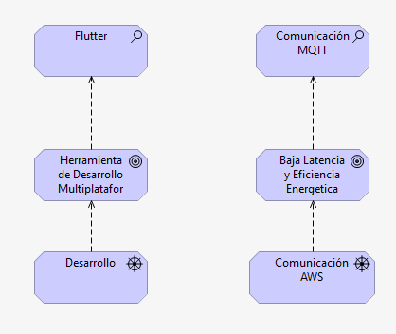

**Topic Controlador**

* **Vista de Contexto**

**Descripción:** Muestra cómo el componente de controlador interactúa con los otros sistemas y actores externos.

**Elementos:** Controlador en AWS, Aplicación Móvil, Dispositivo IoT.

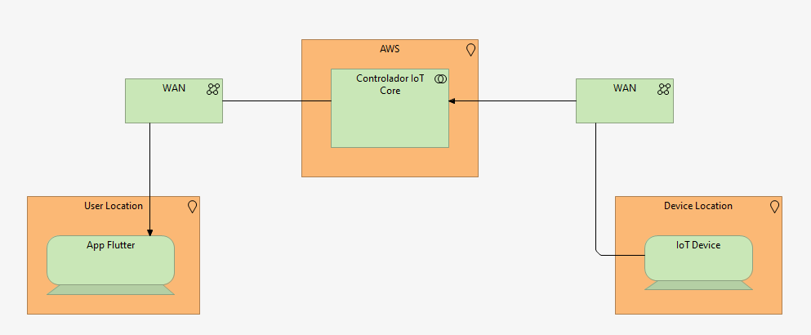

* **Vista de Composición**

**Descripción:** Detalla los subcomponentes dentro del controlador en AWS.

**Elementos:** MQTT Broker, Lambda Function (para procesamiento de comandos), Bucket S3(para almacenamiento temporal).



* **Vista de Información**

**Descripción:** Muestra el flujo de datos entre los diferentes componentes.

**Elementos:** Comandos de control, Mensajes MQTT.

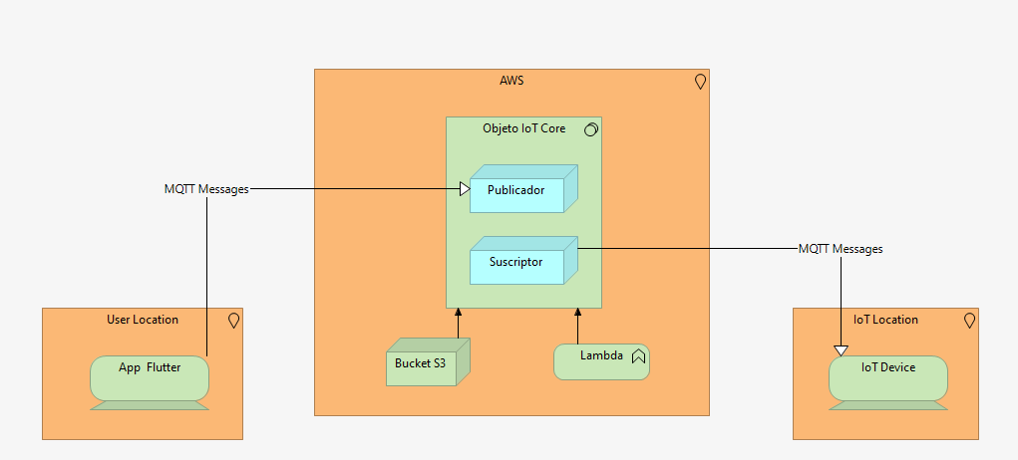

* **Vista de Interfaz**

**Descripción:** Describe las interfaces expuestas por el controlador en AWS.

**Elementos:** MQTT.

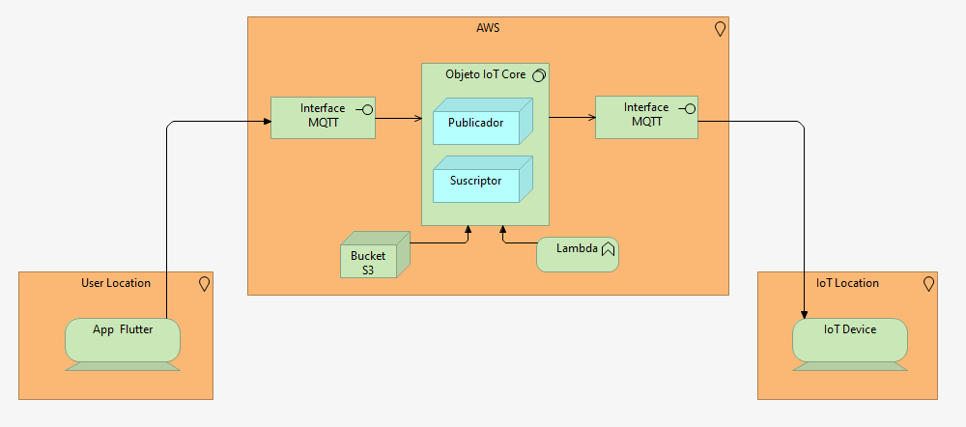

* **Vista de Decisión**

**Descripción:** Muestra las decisiones arquitectónicas clave para el controlador en AWS.

**Elementos:** Selección de tecnologías (MQTT, Lambda, Bucket S3).

